4月24日今日动态
出勤：本班今日出勤人数31人。今日3人缺勤。
1.区域活动
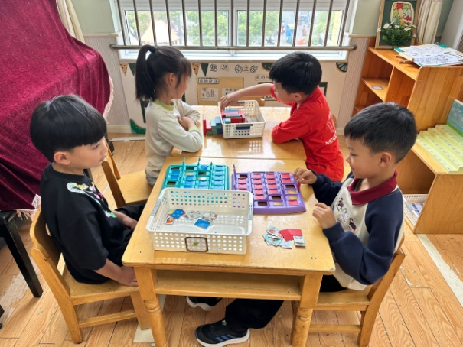  明泽和棒棒玩猜猜我是谁；多多和恬恬玩多米诺骨牌。 | 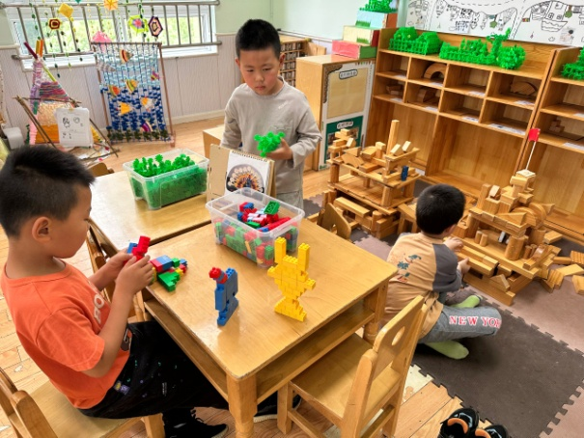  点点用乐高积木搭各种造型；阳阳用雪花片搭小学；橙子用积木继续搭建小学。
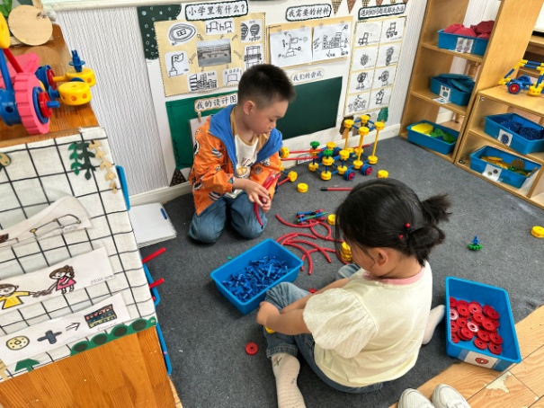  伊一、城堡用万能工匠搭工程车。 | 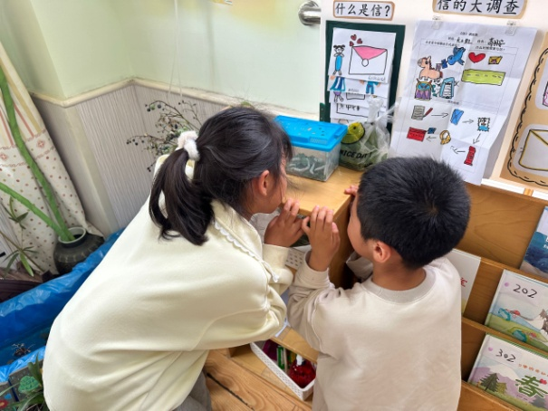  安安、一一在自然角观察蚕宝宝，发现蚕宝宝结茧子了。
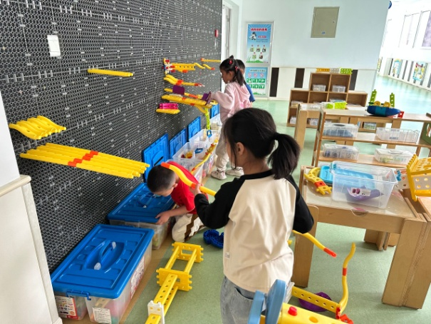  竞竞、叮当、可心、宸宸在扩建轨道并加固。 | 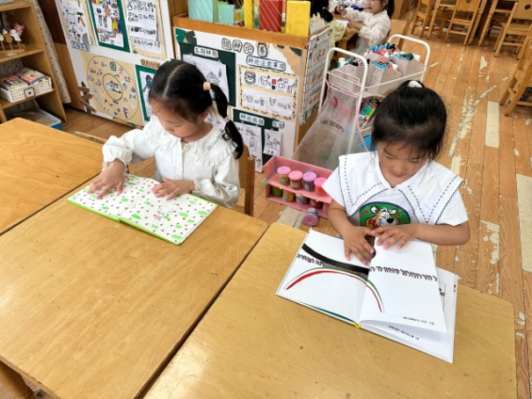  玥玥、希希阅读绘本。
2.值日生工作：
今日值日生：
发湿巾和餐盘的是宋恬恬，发筷子的是陈艺萱，小朋友们的值日生工作做得很认真喔！
4.集体活动
综合：爸爸最重要的事
爸爸在孩子成长过程中有着不可或缺的作用，不同爸爸有着各自独特且重要的经历。本次活动借助绘本故事、分享、辩论等多种形式，引导幼儿认识和了解各种各样的职业，并发现爸爸身上的闪光点，感受父爱的深沉与多元，促进幼儿情感认知发展。能初步了解服装设计师的工作流程，感受服装设计师的独特创意，尊重他们的劳动成果；郭颜睿、朱琪玥、张嘉辰、陈竞泽、赵明泽、赵雨泽、赵希羽、秦苏安、宋恬恬、邵崔钰、秦修诚、徐亿涵、张漪乐、李梓朋、郭煜霖、贺健宸、赵毓宁知道不同职业的作用，知道爸爸最重要的事，就是自己；能感受爸爸的爱，愿意表达对爸爸的爱和关心；王凝音、肖尧、夏天一、罗景宸、陈艺萱、李子木、张一嘉、王紫妍、杨梦露、杨佳伊、焦云舒、李伊一、高羽安、梁沐棉能在辩论中，说出自己选择最重要职业的理由并用完整的句子说出来，比如当医生怎么样的时候，警察变得很重要。
5.生活观察：
观察时间：2025.4.24
观察对象：大三班今日来园幼儿
观察者：刘恬君、耿佳、丁丹娜
观察目的：具有良好的生活习惯与生活能力（指向能力）
观察内容：
①坚持午睡
②主动饮用白开水
③游戏后整理好玩具
④按时进餐（点心、午餐）
观察背景：
纵观幼儿在园一日生活中的各种小事，已经进行了一段时间的“具有良好的生活习惯与生活能力”观察记录。旨在让幼儿保持有规律的生活，养成良好的作息、饮食、卫生习惯。如：早睡早起、每天午睡、按时进餐、吃好午餐等。
（备注：家园共同合作，才是最高效的方式呀！）
儿童 | 坚持午睡 | 水杯喝完 | 整理好玩具 | 用好点心、吃完午餐
张一嘉 | ★ | ★ | ★ | ★
贺健宸 | ★ | ★ | ★ | ★
秦苏安 | ★ | ★ | ★ | ★
高羽安 | 入睡晚 | ★ | ★ | ★
徐佳禾 | 请假
肖尧 | 入睡晚 | ★ | ★ | ★
杨梦露 | ★ | ★ | ★ | ★
王凝音 | ★ | ★ | ★ | ★
李子木 | 入睡晚 | ★ | ★ | ★
焦云舒 | 未睡 | ★ | ★ | ★
李兴琪 | 请假
陈艺萱 | ★ | ★ | ★ | ★
杨佳伊 | ★ | ★ | ★ | ★
朱琪玥 | ★ | ★ | ★ | ★
赵希羽 | 未睡 | ★ | ★ | ★
陈竞泽 | ★ | ★ | ★ | ★
徐亿涵 | ★ | ★ | ★ | ★
罗景宸 | ★ | ★ | ★ | ★
左轶萱 | 请假
张漪乐 | ★ | ★ | ★ | ★
王紫妍 | ★ | ★ | ★ | ★
夏天一 | ★ | ★ | ★ | ★
邵崔钰 | ★ | ★ | ★ | ★
郭煜霖 | ★ | ★ | ★ | ★
郭颜睿 | 入睡晚 | ★ | ★ | ★
李梓朋 | ★ | ★ | ★ | ★
李伊一 | ★ | ★ | ★ | ★
赵毓宁 | ★ | ★ | ★ | ★
张嘉辰 | ★ | ★ | ★ | ★
宋恬恬 | ★ | ★ | ★ | ★
秦修诚 | 接回家 | ★ | ★ | 接回家
梁沐棉 | ★ | ★ | ★ | ★
赵明泽 | ★ | ★ | ★ | ★
赵雨泽 | ★ | ★ | ★ | ★
6.温馨提示：
春季气温起伏大，请各位家长及时关注天气变化，及时为孩子们增减衣物。同时春季来临，病毒、细菌繁多，请大家提醒孩子们做好卫生工作，勤洗澡、勤洗手、勤换衣物、勤剪指甲。

